**SKG4099项目设计要求与通信协议V1.2**

文件修改记录

|  |  |  |  |  |
| --- | --- | --- | --- | --- |
| 序号 | 更改内容 | 更改人 | 更改日期 | 备注 |
| 1 | 初稿 | 黄俊杰 | 2019.8.1 | 版本V1.0 |
| 2 | 增加产品地址码 | 颜建平 | 2019.8.22 | 以便在线升级能识别按摩仪型号  版本V1.1 |
| 3 | 1. 添加设计说明 2. 增加指令长度字节 3. 增加应答指令与重发机制 4. 修改和校验为异或校验 | 刘肖 | 2019.8.22 | 1. 统一各方设计路线 2. 适应未来指令调整 3. 防止透传过程丢包 4. 校验结果更简洁   版本V1.1 |
| 4 | 增加离线数据profile | 廖穗秋 | 2019.9.29 | 添加离线数据profile  版本V1.2 |
|  |  |  |  |  |
|  |  |  |  |  |
|  |  |  |  |  |
|  |  |  |  |  |
|  |  |  |  |  |
|  |  |  |  |  |
|  |  |  |  |  |
|  |  |  |  |  |

**说明**：

1. **适用范围**：适用于SKG带蓝牙项目的按摩仪、移动小程序、移动APP、华为IOT云平台等多方之间的数据通信。
2. **命名规则**：带蓝牙项目所有设备均统一命名，命名如下：按摩仪、移动小程序、移动APP、华为IOT云平台。其中按摩仪为从设备，移动小程序和移动APP为主设备。
3. **数据格式**：协议内所有的数据均以16进制无符号整数形式表现与传输（有特殊说明的除外）。
4. **报文类型**：
   1. 主从设备之间的报文共三种类型：在线短报文、在线长报文（操作过程数据）、升级报文。三种报文的报文头一致，不同类型报文的报文长度不一样。移动小程序或移动APP与按摩仪之间的近场控制报文为在线短报文；按摩仪收集的使用者操作过程数据报文为在线长报文，即操作过程数据；主设备向从设备发送的在线升级报文为升级报文（暂未定，小程序不考虑此功能，待APP项目上马后处理）。
   2. 主设备与华为IOT云之间的报文类型：云上传报文。
5. **心跳机制**：为确认主设备与从设备之间连接正常和确保主从设备间数据保持同步，主从设备在建立蓝牙连接后，主设备每隔五秒向从设备发送一个心跳包（即数据读取指令），从设备接收到心跳包后，按心跳包内的时间校正自己的时钟，然后在心跳包的应答指令中附上自己的当前状态，并实时发送给主设备。主设备在接收到从设备的心跳包应答指令后，对其UI界面做适当调整，本次心跳完成。主机发出心跳包500ms后还未收到应答指令，认为此次心跳失败。主机连续发送三次（即15秒）心跳包均未收到应答指令，则主机判断从机离线并在UI界面提示，并断开蓝牙。
6. **应答机制**：为确保设备之间数据已送达，将主设备与从设备之间的所有指令都分为请求指令和应答指令。接收方在收到请求指令报文后，均应实时向发送方反馈应答报文。发送方若在500ms后仍然没有收到应答报文，则认为本次请求指令报文丢失（丢包），发送方需重新发送该请求指令报文。若发送方收到校验出错指令报文，也需重新发送该指令报文。
7. **空闲数据位处理**：报文帧内部难免有未使用的空闲字节，这些字节在发送时均以0X00填充，不允许为随机数。
8. **串口设置**：115200bps，8数据位，无校验位，1停止位，无硬件流控位。
9. **蓝牙参数**：按摩仪的蓝牙名称统一为SKG_AAAA，AAAA为产品型号，如SKG_4099。
10. **编码说明**

所有按摩仪产品的加热、语音、强度档位、模式、电量都统一编码原则，编码如下：

* 1. 加热高档：0X30；加热中档：0X20；加热低档：0X10；加热关闭：0X00；
  2. 语音模式：0X01；静音模式：0X00；
  3. 档位：0X00 ~ 0XFF分别表示0档 ~ 255档；
  4. 模式：由于产品不同，模式的名称不同，故统一用0X01表示模式一，0X02表示模式二，0X03表示模式三；

1. 电量：0~100，表示电量的0%~100%，0XAA表示正在充电，0XAB表示电已充满；
2. **在线短报文**
3. 主设备与从设备连接流程：
   1. 主设备搜索从设备蓝牙并连接；
   2. 主设备立刻向从设备发送心跳包（即数据读取指令），得到从设备当前各种状态；
   3. 用户操作主设备或从设备，操作动作实时发送，从设备记录操作动作与操作发起端等过程数据；
   4. 主设备每隔五秒向从设备发送一次心跳包，以保持UI界面数据与从设备状态实时同步；
   5. 从设备按摩定时时间结束，向主设备上报操作过程数据；
   6. 主设备将收到的过程数据上传IOT云平台；
   7. 从设备发送关机指令，从设备断电关机，蓝牙自动断开；
4. 功能码的BIT7为1时，该条指令为应答指令；功能码的BIT7为0时，该条指令为请求指令，详见《在线报文功能码及数据表》；
5. 时间制式均采用24小时制。
6. 在线报文格式及说明

在线短报文帧格式

|  |  |  |
| --- | --- | --- |
| **字节号** | **定义** | **说明** |
| Byte0 | 报文头1：0XAB | 报文帧的开始标志1 |
| Byte1 | 报文头2：0XBC | 报文帧的开始标志2 |
| Byte2 | 报文长度 | 整条报文的长度（字节数） |
| Byte3 | 功能码 | 功能指令 |
| Byte4 | 数据1 |  |
| Byte5 | 数据2 |  |
| Byte6 | 数据3 |  |
| Byte7 | 异或校验值 | Byte7=Byte0^Byte1^Byte2^Byte3^Byte4^Byte5^Byte6 |

1. 在线短报文功能码及数据表

|  |  |  |  |  |  |  |
| --- | --- | --- | --- | --- | --- | --- |
| **序号** | **功能码** | **功能说明** | **数据1** | **数据2** | **数据3** | **数据方向** |
| **1** | 0XFE(1) | 指令校验错误 | 收到的功能码 | 操作发起端  MCU：0X01  小程序：0X02  APP：0X03 | 0X00 | 1、2 |
| **2** | 0X01 | 长按关机 | 0X00 | 0X00 | 2 |
| 0X81 | 关机应答 | 0X00 | 0X00 | 1 |
| **3** | 0X02 | 设备上电 | 0X00 | 0X00 | 1 |
| **4** | 0X03 | 无佩戴关机 | 0X00 | 0X00 | 1 |
| **5** | 0X04 | 退出小程序 | 0X00 | 0X00 | 2 |
| 0X84 | 退出小程序应答 | 0X00 | 0X00 | 2 |
| **7** | 0X09 | 操作过程数据上报请求 | 年(2) | 月 | 日 | 2 |
| 0X89 | 操作过程数据上报请求应答 | 上报准备就绪：0X0A  上报准备未就绪：  0X00 | 0X00 | 0X00 | 1 |
| **8** | 0X0A | 操作过程数据上报结束 | 0X00 | 0X00 | 0X00 | 2 |
| 0X8A | 操作过程数据上报结束应答 | 上报正常结束：0X0C  上报异常(失败)：  0X00 | 0X00 | 0X00 | 1 |
| **9** | 0X0C | 操作过程数据上报终止 | 0X00 | 0X00 | 0X00 | 1、2 |
| 0X8C | 操作过程数据上报终止应答 | 0X00 | 0X00 | 0X00 | 1、2 |
| **10** | 0X0E | 操作过程数据上报CRC校验 | 校验值H(3) | 校验值L | 0X00 | 2 |
| 0X8E | 操作过程数据上报CRC校验应答 | 校验正确：0X11  校验错误：0X00 | 0X00 | 0X00 | 1 |
| **11** | 0X31 | 切换按摩模式 | 模式一：0X01  模式二：0X02  模式三：0X03  …… | 操作发起端  MCU：0X01  小程序：0X02  APP：0X03  遥控器：0X04 | 0X00 | 1、2 |
| 0XB1 | 切换按摩模式应答 | 从机执行设置后的模式编号 | 0X00 | 1、2 |
| **12** | 0X32 | 切换按摩档位 | 档位0：0X00  ……  档位255：0XFF | 0X00 | 1、2 |
| 0XB2 | 切换按摩档位应答 | 从机执行设置后的档位编号 | 0X00 | 1、2 |
| **13** | 0X33 | 切换加热开关 | 加热高档：0X30  加热中档：0X20  加热低档：0X10  加热关闭：0X00 | 0X00 | 1、2 |
| 0XB3 | 切换加热开关应答 | 从机执行设置后的加热编号 | 0X00 | 1、2 |
| **14** | 0X34 | 切换语音模式 | 语音模式：0X01  静音模式：0X00 | 0X00 | 1、2 |
| 0XB4 | 切换语音模式应答 | 从机执行设置后的语音模式编号 | 0X00 | 1、2 |
| **15** | 0X39 | 按摩结束 | 0X00 | 0X00 | 2 |
| 0XB9 | 按摩结束应答 | 0X00 | 0X00 | 1 |
| **16** | 0X3A | 设置按摩时间 | 按摩分钟数(6) | 0X00 | 1 |
| 0XBA | 设置按摩时间应答 | 按摩分钟数 | 0X00 | 2 |

释义：

1. 功能码高字节为0XFE时，该条指令为校验出错指令，校验出错指令属于应答指令；
2. 只保留后两位，如2019，只保留19，在指令里以0X13传输；
3. CRC校验，种子值：0XFFFF；
4. 硬件版本号为电路板的版本号乘以十，如硬件版本号是V1.0，则传输0X10；
5. 软件版本号规则同硬件版本号；
6. 若按摩仪已经启动，则定时时间从接收到按摩时间指令时重新开始算起。

数据方向：

主——从：1；从——主：2；主——云：3。

1. **在线长报文（操作过程数据）**
2. 操作过程数据传输流程：
   1. 从设备发送操作过程数据上报请求指令，主设备应答操作过程数据上报请求指令；
   2. 主设备已就绪；
   3. 从设备发送操作过程数据帧1，主设备应答操作过程数据帧1；
   4. ……
   5. 从设备发送操作过程数据帧N，主设备应答操作过程数据帧N；
   6. 从设备发送操作过程数据上报结束指令，主设备应答操作过程数据上报结束指令；
   7. 上报完成。

注：

1. 若任何一方因故无法继续进行上报，可发送操作过程数据上报终止指令，则本次上报终止，上报失败；
2. 任何作为发送方的设备都必须在收到上一帧数据的正确应答后，才能发送下一帧数据。若某帧数据连续三次发送不成功，则本次升级终止，升级失败。
3. 功能码的BIT7为1时，该条指令为应答指令；功能码的BIT7为0时，该条指令为发送方的请求指令，详见《在线长报文功能码及数据表》。
4. 离线报文格式及说明

在线长报文帧格式

|  |  |  |
| --- | --- | --- |
| **字节号** | **定义** | **说明** |
| Byte0 | 报文头1：0XAB | 报文帧的开始标志1 |
| Byte1 | 报文头2：0XBC | 报文帧的开始标志2 |
| Byte2 | 报文长度 | 整条报文的长度（字节数） |
| Byte3 | 功能码 | 功能指令 |
| Byte4 | 数据1 |  |
| Byte5 | 数据2 |  |
| Byte6 | 数据3 |  |
| Byte7 | 数据4 |  |
| Byte8 | 数据5 |  |
| Byte9 | 数据6 |  |
| Byte10 | 数据7 |  |
| Byte11 | 数据8 |  |
| Byte12 | 数据9 |  |
| Byte13 | 数据10 |  |
| Byte14 | 数据11 |  |
| Byte15 | 数据12 |  |
| Byte16 | 数据13 |  |
| Byte17 | 数据14 |  |
| Byte18 | 异或校验值 | Byte18=Byte0^Byte1^Byte2^Byte3^Byte4^Byte5^Byte6^Byte7^Byte8^Byte9^Byte10^Byte11^Byte12^Byte13^Byte14^Byte15^Byte16^Byte17 |

1. 在线长报文功能码及数据表

|  |  |  |  |  |  |  |  |  |
| --- | --- | --- | --- | --- | --- | --- | --- | --- |
| **字节号** | **功能码** | | | | | | | |
| **指令校验错误** | **数据读取指令(心跳包)** | | **开始指令(6)** | | | **离线报文** | |
| Byte3 | 0XFE | 0X02 | 0X82 | | 0X10 | 0X90 | 0X7D | 0XFD |
| Byte4 | 收到的功能码 | 年(低两位) | 运行标志：(1)  0-待机  1-运行  2-充电中  3-充满 | | 模式 | 模式 | 报文流水号 | 报文流水号 |
| Byte5 | 0X00 | 月 | 已运行秒数高8位(2) | | 档位 | 档位 | 年（后两位） | 年（后两位） |
| Byte6 | 0X00 | 日 | 已运行秒数低8位(2) | | 加热状态 | 加热状态 | 月 | 月 |
| Byte7 | 0X00 | 小时 | 定时分钟数 | | 语音状态 | 语音状态 | 日 | 日 |
| Byte8 | 0X00 | 分钟 | 当前模式 | | 定时分钟数 | 定时分钟数 | 时 | 时 |
| Byte9 | 0X00 | 秒钟 | 当前档位 | | 0X00 | 0X00 | 分 | 分 |
| Byte10 | 0X00 | 0X00 | 当前加热状态 | | 0X00 | 0X00 | 秒 | 秒 |
| Byte11 | 0X00 | 0X00 | 当前语音状态 | | 0X00 | 0X00 | 操作发起端 | 操作发起端 |
| Byte12 | 0X00 | 0X00 | 电量(3) | | 0X00 | 0X00 | 操作动作 | 操作动作 |
| Byte13 | 0X00 | 0X00 | *0X00*  *(预留给设备佩戴状态)(4)* | | 0X00 | 0X00 | 操作结果 | 操作结果 |
| Byte14 | 0X00 | 0X00 | 0X00 | | 0X00 | 0X00 | 0X00 | 0X00 |
| Byte15 | 0X00 | 0X00 | 0X00 | | 0X00 | 0X00 | 0X00 | 0X00 |
| Byte16 | 0X00 | 0X00 | 产品型号高8位(5) | | 0X00 | 0X00 | 0X00 | 0X00 |
| Byte17 | 0X00 | 0X00 | 产品型号低8位(5) | | 0X00 | 0X00 | 0X00 | 0X00 |

1. 倒计时开始即为运行状态，倒计时没有开始即为待机状态；加热和档位有任意一个不为零，倒计时就开始，两个都为零，倒计时归零；
2. 已经倒计时的秒钟数，如：当前已经倒计时500秒，则高8位是0X01，低8位是0XF4；
3. 0~100，表示电量的0%~100%；
4. 佩戴说明：

|  |  |  |  |  |  |  |  |
| --- | --- | --- | --- | --- | --- | --- | --- |
| bit7 | bit6 | bit5 | bit4 | bit3 | bit2 | bit1 | bt0 |
| 0 | 0 | 0 | 凝胶佩戴 | 凝胶插入 | 0 | 0 | 主机佩戴 |

主机未佩戴：bit0=0；主机已佩戴：bit0=1；凝胶未插入：bit3=0；凝胶已插入：bit3=1；凝胶未佩戴：bit4=0；凝胶已佩戴：bit4=1；

1. 产品型号，如4099，则高8位是0X40，低8位是0X99；
2. 开始指令只在从收藏模式和使用足迹中一键启动时使用；
3. 数据上报指令格式

|  |  |  |
| --- | --- | --- |
| **字节号** | **定义** | **说明** |
| Byte0 | 报文头1：0XAB | 报文帧的开始标志1 |
| Byte1 | 报文头2：0XBC | 报文帧的开始标志2 |
| Byte2 | 报文长度 | 整条报文的长度（字节数） |
| Byte3 | 0X7D(1) | 离线数据上报指令 |
| Byte4 | XX(2) | 报文流水号 |
| Byte5 | 年（后两位） | 本操作的时间（年） |
| Byte6 | 月 | 本操作的时间（月） |
| Byte7 | 日 | 本操作的时间（日） |
| Byte8 | 时 | 本操作的时间（时） |
| Byte9 | 分 | 本操作的时间（分） |
| Byte10 | 秒 | 本操作的时间（秒） |
| Byte11 | 操作发起端 | 0X01：MCU；0X02：小程序；  0X03：APP； 0X04：遥控器；  0X05：HiLink； |
| Byte12 | 操作动作 | 0X02：设备上电（即开机）  0X31：模式切换；0X32：档位切换；0X33：加热切换；0X34：语音切换；  0X3A：时间设置；0X39：按摩结束；  0X01：长按关机；0X03：无佩戴关机；  0X04：退出小程序；  指令与在线短报文一致。  后续会随着需求添加。 |
| Byte13 | 操作结果 | 操作动作后的结果，根据实际情况而定，上电、关机、按摩结束的结果为0X00。 |
| Byte14 | 0X00 | 预留 |
| Byte15 | 0X00 | 预留 |
| Byte16 | 0X00 | 预留 |
| Byte17 | 0X00 | 预留 |
| Byte18 | 异或校验值 | Byte18=Byte0^Byte1^Byte2^Byte3^Byte4^Byte5^Byte6^Byte7^Byte8^Byte9^Byte10^Byte11^Byte12^Byte13^Byte14^Byte15^Byte16^Byte17 |

1. 从设备发送上报数据时，该字节是0X7D，主设备应答时，该字节是0XFD；
2. 从0开始依次递增，加到255溢出后又从0开始；
3. **升级报文（待定）**
4. 升级报文传输流程：
   1. 主设备读取设备型号、硬件版本号和软件版本号；
   2. 对比云端型号、硬件版本号和软件版本号，确认有新版本软件可升级；
   3. 提示用户可升级，用户确认升级；
   4. 主设备发送升级请求指令，从设备应答升级请求指令；
   5. 从设备升级初始化准备；
   6. 从设备发送升级就绪指令，主设备应答升级就绪指令；
   7. 主设备发送新版本信息数据帧，从设备应答新版本信息数据帧；
   8. 主设备发送升级数据帧1，从设备应答升级数据帧1；
   9. ……
   10. 主设备发送升级数据帧N，从设备应答升级数据帧N；
   11. 主设备发送升级数据结束指令，从设备应答升级数据结束指令；
   12. 从设备处理数据；
   13. 从设备发送升级数据处理完成指令，主设备应答升级数据处理完成指令；
   14. 主设备发送升级校验指令，从设备应答升级校验指令；
   15. 升级完成。

注：

1. 若任何一方因故无法继续升级，可发送升级终止指令，则本次升级终止，升级失败；
2. 任何作为发送方的设备都必须在收到上一帧数据的正确应答后，才能发送下一帧数据。若某帧数据连续三次发送不成功，则本次升级终止，升级失败。
3. 流水号的BIT7为1时，该条指令为应答指令；流水号的BIT7为0时，该条指令为发送方的请求指令。
4. 升级报文格式及说明

|  |  |  |
| --- | --- | --- |
| **字节号** | **定义** | **说明** |
| Byte0 | 报文头1：0XAB | 报文帧的开始标志1 |
| Byte1 | 报文头2：0XBC | 报文帧的开始标志2 |
| Byte2 | 报文长度 | 整条报文的长度（字节数） |
| Byte3 | 报文流水号 | 从0开始，每帧报文依次加一，溢出后从0重新开始。 |
| Byte4 | 数据1 | X |
| Byte5 | 数据2 | X |
| Byte6 | 数据3 | X |
| Byte7 | 数据4 | X |
| Byte8 | 数据5 | X |
| Byte9 | 数据6 | X |
| Byte10 | 数据7 | X |
| Byte11 | 数据8 | X |
| Byte12 | 数据9 | X |
| Byte13 | 数据10 | X |
| Byte14 | 数据11 | X |
| Byte15 | 数据12 | X |
| Byte16 | 数据13 | X |
| Byte17 | 数据14 | X |
| Byte18 | 数据15 | X |
| Byte19 | 异或校验值 | Byte19=Byte0^Byte1^Byte2^Byte3^Byte4^Byte5^Byte6^Byte7^Byte8^Byte9^Byte10^Byte11^Byte12^Byte13^Byte14^Byte15^Byte16^Byte17^Byte18 |

1. **云上传报文**：

云报文包括：按摩仪数据、姓名、用户名、密码、电话、性别、生日、年龄、GPS位置、时间戳。

下表为小程序后台暂时拟定的模拟上报数据 ，已接入IOT 、大数据 ：

在线数据：

Content：

|  |  |  |
| --- | --- | --- |
| **字段名** | **类型** | **说明** |
| member | String | 微信昵称 |
| phone | String | 电话 |
| gender | Integer | 性别 （0未知，1男，2女） |
| age | Integer | 年龄 （需用户在个人信息完成填写 ） |
| job | String | 职业 （需用户在个人信息完成填写 ） |
| longitude | String | 经度 |
| latitude | String | 维度 |
| curTime | Date | 上报时间 （ 如："2019-08-23 16:57:09" ） |
| onOff | Integer | 开关 （0关 ，1开） |
| temperature | Integer | 温度 |
| temperaturePattern | Integer | 加热模式 （目前拟定 0关、1低、2中、3高） |
| batteryValue | Integer | 电池电量 |
| runTime | Integer | 运行时间 （目前拟定 5、10、15、20） |
| massagePattern | Integer | 按摩模式 （目前拟定 3种模式） |
| massageLevel | Integer | 按摩强度挡位 （目前拟定 0 ~ 15 档） |

离线数据：

OutContent：

|  |  |  |
| --- | --- | --- |
| **字段名** | **类型** | **说明** |
| member | String | 微信昵称 |
| phone | String | 电话 |
| gender | Integer | 性别 （0未知，1男，2女） |
| age | Integer | 年龄 （需用户在个人信息完成填写 ） |
| job | String | 职业 （需用户在个人信息完成填写 ） |
| longitude | String | 经度 |
| latitude | String | 维度 |
| startTime | Date | 起始时间 |
| endTime | Date | 结束时间 |
| detail | JSONOBJ | 操作细节 |

Ps:

detail 里包含用户每次操作的 时间 、动作、动作值 、控制方、流水号

Json如下

{

"0":{

"no":"0",

"controller":"MCU",

"action":"档位切换",

"startTime":"2019-09-26 15:21:39",

"value":"3"

},

"255":{

"no":"255",

"controller":"XCX",

"action":"语音切换",

"startTime":"2020-12-31 23:59:11",

"value":"21"

}

}

IOT 平台效果图：

在线数据：

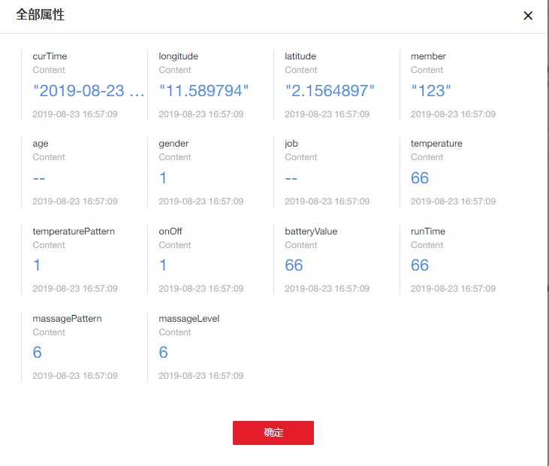

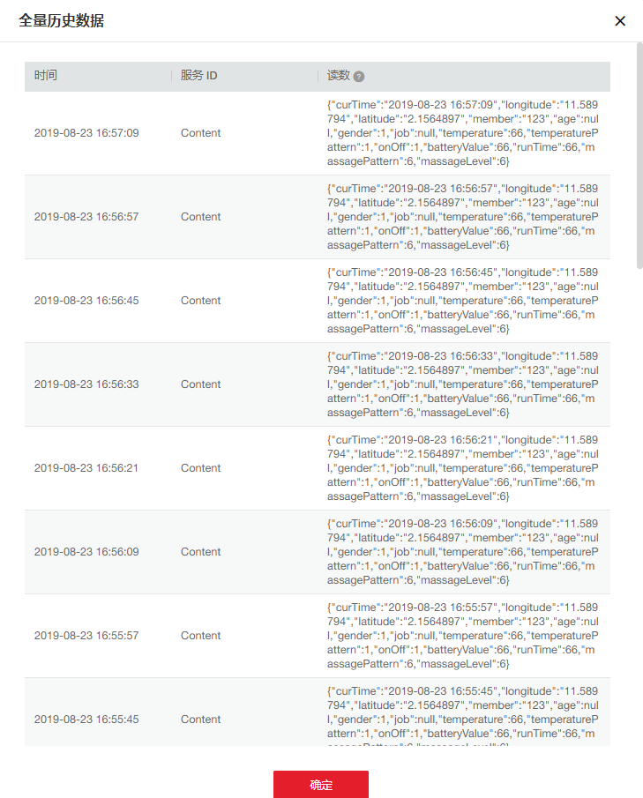

离线数据：

